Manufacturing of parts in mechanical engineering
Lecture 15.
Technological processes of mechanical processing of crankshafts.
Lecturer: Mukhammadazim Rustamov

15-ma’ruza. Tirsakli vallarga mexanik ishlov berish texnologik jarayonlari
Reja
1. Tirsakli vallarning xizmat vazifasi, texnik shartlar va zagotovka materiallari.
2. Tirsakli vallarga mexanik ishlov berish texnologik jarayonlarining bosqichlari.
3. Tirsakli vallarni nazorat qilish.

Tayanch so‘zlar va iboralar: dvigatel, tirsakli val, porshen, krivoship, o‘lchamlar, shatun, flanets, maxovik, balansirovka, legirlangan po‘latlar, cho‘yan, bolg‘alash, shtamplash, prokat, frezalash, dastgoh, jilvirlash, tokarlik, bo‘yin, keskichlar, superfinish, teshik parmalash, shponka ariqchalari.

1. Tirsakli vallarning xizmat vazifasi, texnik shartlar va zagotovka materiallari

Porshenli ichki yonuv dvigatellarning muhim detallaridan biri tirsakli vallardir. Tirsakli vallar 2-8 tagacha tayanch va 8 tagacha shatun bo‘yinlardan iborat bo‘ladi. Ular qarama-qarshi yukli yoki yuksiz tayyorlanadi. Krivoshiplari odatda 180⁰ va 120⁰, ba’zan 90⁰ burchak ostida joylashadi.
Tirsakli vallarining o‘lchamlari ko‘pincha quyidagicha bo‘ladi: uzunligi 550-1200 mm; tayanch bo‘yinlari diametri 50-95 mm; ularning uzunligi 30-95 mm; shatun bo‘yinlari 45-90 mm; ularning uzunligi 45-90 mm; krivoship radiusi 36,5-102,5 mm hamda flanets diametri 117-190 mm.
Tayanch va shatun bo‘yinlarining aniqligi 2-3 kvalitet, g‘adir-budurligi 0,16-0,63mkm, ovalligi, konusligi va botiqligi 0,005-0,01 mm oralig‘ida bo‘ladi. Shatun bo‘yinlari o‘qlarining ikkita chetki tayanch bo‘yinlarning o‘qlariga nisbatdan parallelsizligi 0,01-0,03 mm butun uzunligi bo‘yicha. Oldingi uchidagi bo‘yin 3 kvalitet aniqligida va 0,63- 1,25 mkm g‘adir-budurligida tayyorlanadi. Flanetsni maxovik bilan birikadigan yuzasining tekissizligi 0,04-0,1 mm dan oshmasligi kerak. Tirsakli vallar dinamik balansirovkadan o‘tkaziladi.

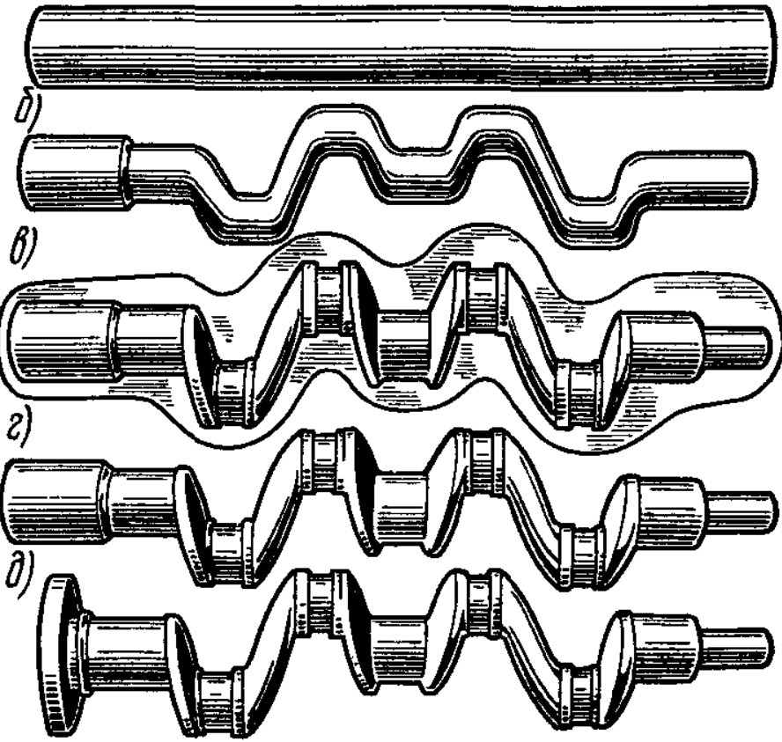
1-rasm. Press yordamida shtamplash orqali tirsakli val zagotovkasini shaklini hosil qilish.

Ko‘pincha tirsakli vallar uglerodli va legirlanga po‘latlardan (45, 45X, 45G2) tayyorlanadi. Dizellarning tirsakli vallari 18ХНМА, 40ХНМА po‘latlardan tayyorlanadi. Po‘latdan tayyorlangan zagotovkalarga qora ishlov berishdan oldin va keyin termik ishlov beriladi. Mashinasozlikda yuqori mustahkamlikdagi, magniy bilan boyitilgan nikelemolibdenli cho‘yanlar ishlatiladi.
Po‘latdan tayyorlangan tirsakli vallarning xom ashyolari bolg‘a va pressda bolg‘alash yoki shtamplash orqali tayyorlanadi. Seriyalab ishlab chiqarishda bolg‘alash usulida, yalpi ishlab chiqarishda esa presslarda xom ashyolar shtamplanadi. Presslarda shtamplash 1,5 – 2 marotaba unumli, bunda shtamplash qiyaliklarini 3-6 gradusgacha, mexanik ishlov berish uchun quyimni 30-40% ga va metall sarfini 10-12 % ga kamaytiradi.
Shtamplash uchun xom ashyo sifatida kvadrat, dumaloq chiviq yoki shakldor prokatdan foydalaniladi. Shakldor prokatdan foydalanish samarali hisoblanadi (xom ashyoning boshlang‘ich massasi 5-8 % gacha kamayadi).
Pressda shtamplash orqali tirsakli val xom ashyosining shakli hosil qilinishi 1-rasmda ko‘rsatilgan: a-shtamplash uchun xom ashyo; b-bukish; v-dastlabki va yakuniy shtamplash; g-o‘simtalarni qirqib tashlash; d-gorizontal-bolg‘alash mashinasida flanetsni chiqarish.
Vallarni quyma xom ashyolari asosan ikki usulda olinadi: tuproqli va maxsus shakllarga quyib olingan tirsakli vallarning xom ashyolari yuqori aniqlikka ega bo‘ladi.

2. Tirsakli vallarga mexanik ishlov berish texnologik jarayonlarining bosqichlari

Tirsakli vallarga mexanik ishlov berishning asosiy operatsiyalari quyidagilardir:
a) texnologik bazalariga ishlov berish (toretslarini, markaziy teshiklar va platiklar); b) asosiy va shatunli bo‘yinlarga xamda galtellarga ishlov berish; v) moy kanallarga ishlov berish; g) flanetsdagi va val quyruq qismidagi teshiklarga ishlov berish; d) bo‘yin sirtlariga toza ishlov berish e) valni muvozanatlash.
Tirsakli valning toretslari va markaziy teshiklari frezalash- markazlash dastgohlarida bitta operatsiyada yoki frezalash va markazlash dastgohlarida ikkita operatsiyada ishlov beriladi. Vallarni ko‘plab ishlab chiqarishda markazlash uchun baraban turidagi frezalash – markazlash dastgohlarida qo‘llaniladi.
Xom ashyo ikkala chetki asosiy bo‘yinlari orqali bir-biriga bog‘liq bo‘lmagan holda gidravlik yoki pnevmatik suriladigan (1) va (2) prizmali moslama yordamida markazlanadi (2-rasm), xom ashyo o‘q bo‘yicha yo‘nalishda qo‘zg‘aluvchan prizma (3) yordamida mahkamlanadi.
Keyingi paytda xom ashyoning geometrik o‘qi bo‘yicha emas, balki inersiya o‘qi bo‘yicha markazlovchi mavozanatlovchi – markazlovchi dastgohlar qo‘llanila boshlaydi. Xom ashyoga muvozanatlangan qisuvchi moslamalarga o‘rnatilib ishlov beriladi.
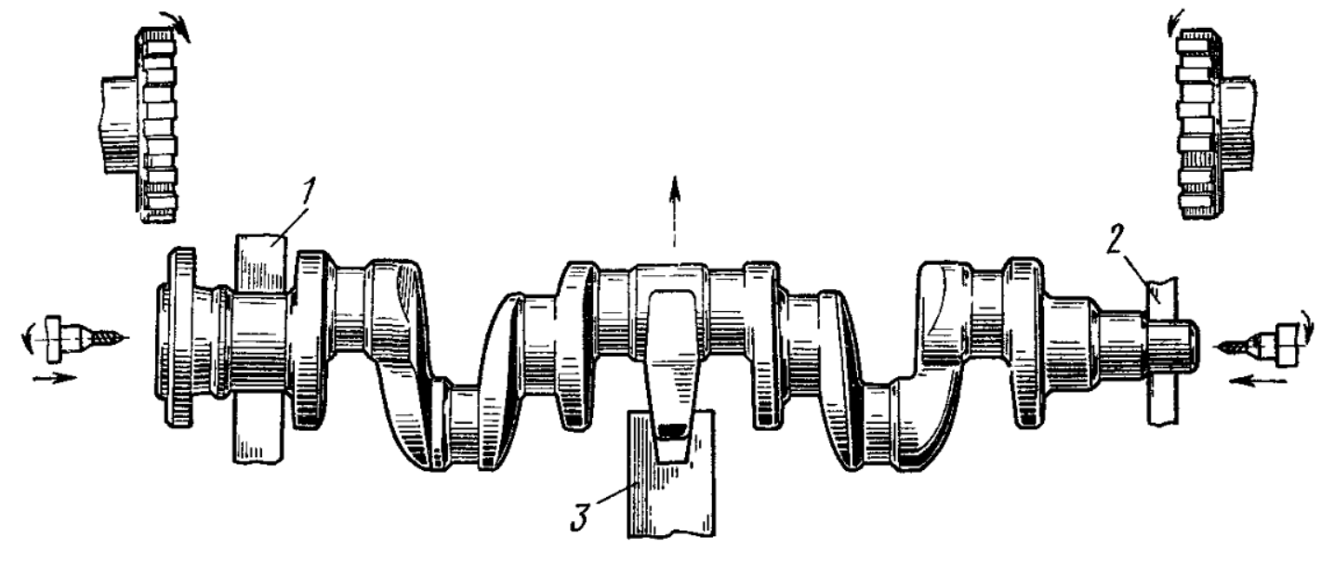
2–rasm. Tirsakli val xom ashyosining toretslarini frezalash va markazlashda orientirlash sxemasi.
1 va 2-markazlovchi prizmalar; 3-xom ashyoni o‘qi bo‘yicha orientirlash uchun prizma

Asosan vallarning bo‘yinlari termik ishlov berilishiga qadar tokarlik va jilvirlash dastgohlarida ishlov beriladi, termik ishlov berilgandan keyin esa jilvirlash, yoki supefinishlash dastgohlarida ishlov beriladi. Ayrim hollarda bo‘yinlarga ishlov berishda frezalash qo‘llaniladi. Val xom ashyosi tokarlik va jilvirlash operatsiyalari orasida to‘g‘rilanadi.
Ko‘p seriyali va ko‘plab ishlab chiqarishda tokarlik, parmalash, jilvirlash va boshqa dastgohlardan tashkil topgan linyalarda ishlov beriladi.
Uzun tirsakli vallar xom ashyolarning asosiy bo‘yinlarini yo‘nishda o‘rta asosiy bo‘yini bo‘yicha tayanch qilib markazlarga o‘rnatiladi. Buning uchun o‘rta asosiy bo‘yin dastlab tokarlik va jilvirlash dastgohlarida ishlov beriladi. Tokarlik ishlov berish uchun odatda, ikki tomonlama yuritmali ko‘p keskichli maxsus dastgohlardan foydalaniladi. Bu dastgohlarda xom ashyo ikkita patrondagi markazga o‘rnatiladi (3-rasm). Dastgoh konstruksiyasida ishlov berish jarayonida o‘zgarmas kesish tezligini ta’minlash uchun shpindelning aylanishlar sonini pog‘onasiz o‘zgartirish ko‘zda tutilgan. Dastgoh bo‘yinini 0,2–0,3 mm gacha aniqlikda (IT5-IT7 bo‘yicha) va R_{z}=40 tozalikda yo‘nishga imkon beradi. Val bo‘yinlarining tepishi 0,3-0,5 mm ga teng bo‘ladi.
Tokarlik ishlov berilgandan keyin o‘rta bo‘yin qirqib olish usulida lyunet osti uchun jilvirlanadi. Bo‘yin bilan bir paytda bo‘yin toretsi va galtellar jilvirlanadi. Bunday hollarda jilvirlash dastgohlarida xom ashyo markazlarga o‘rnatiladi, xom ashyoning aylanma harakati esa povodkali patron yordamida amalga oshiriladi.
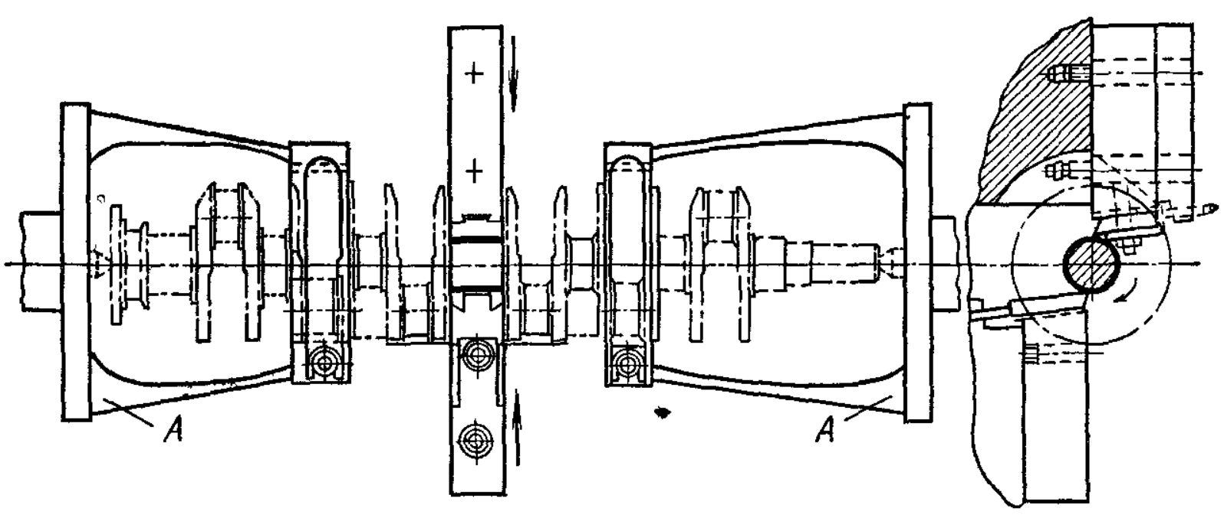
3-rasm. Ikki tomonli yuritmali tokarlik yarim avtomatda tirsakli valning o‘rta bo‘yinini yo‘nish va bo‘yinlarini kesish

O‘rta asosiy bo‘yindan qo‘shimcha tayanch sifatida foydalanib keyingi operatsiyalarda qolgan asosiy bo‘yinlar, flanets va oldingi pog‘onali uchi yo‘niladi; shu bilan bir paytda bo‘yin toretsi, flanets va galtellar yo‘niladi. Buning uchun markaziy yuritkichli ko‘p keskichli tokarlik yarim avtomatlar qo‘llaniladi. Bu dastgohlarda xom ashyolar markazlarga o‘rnatiladi, markaziy asosiy bo‘yi esa lyunetga o‘rnatiladi (4-rasm). Etaklash tortqisi vazifasini o‘rta bo‘yinning jag‘i o‘taydi. Ushbu operatsiyada bir paytning o‘zida qolgan asosiy bo‘yinlar (o‘rta bo‘yindan tashqari), valning pog‘onali keti, flanets yo‘niladi, jag‘ning va galtelning toretslari kesiladi. Bo‘yinlar radial prizmatik keng keskichlar bilan yo‘niladi, bu keskichlar oldingi va ketingi supportlarga o‘rnatilgan bo‘ladi.

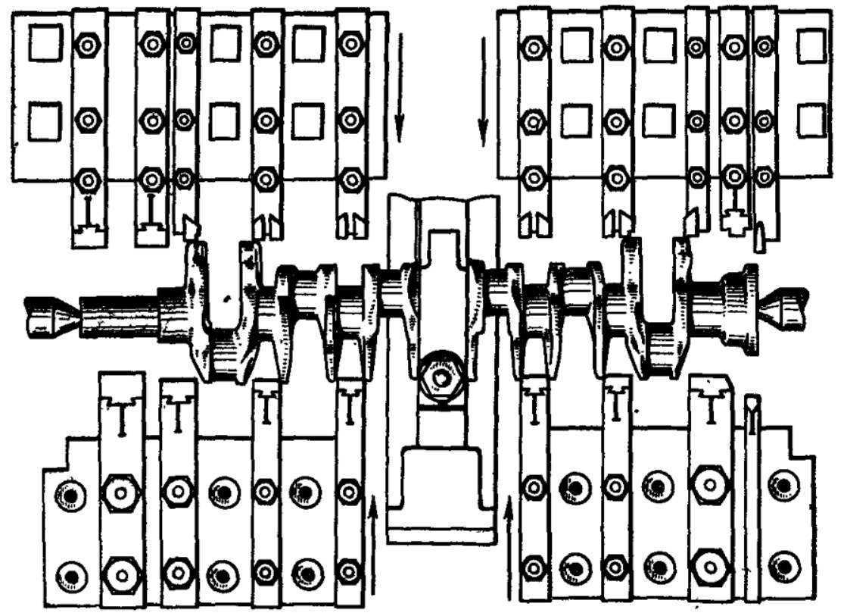
4-rasm. Markaziy yuritmali tokarlik yarim avtomatda tirsakli valning asosiy bo‘yinlarini va ketini yo‘nish

Tokarlik ishlov berishning ikkinchi usuliga o‘tish uchun, ya’ni shatunli bo‘yinlarni yo‘nish uchun, ya’ni shatunli bo‘ynilarni yo‘nish uchun aniq asosiy bazalarni (asosiy bo‘yinlarni) tayyorlab olish zarur. Buning uchun ikki yoki ko‘p jilvirtosh doirali dumaloq jilvirlovchi dastgohlarda barcha asosiy bo‘yinlar va val ketlari dastlab.
Shatunli bo‘yinlar juft – juft yo‘niladi (aylanishning bir o‘qida joylashgan ikkitadan bo‘yin), masalan, avval birinchi va oltinchi, keyin ikkinchi va beshinchi va oxirgi uchinchi va to‘rtinchi bo‘yinlar yo‘niladi yoki barcha bo‘yinlar bir paytda yo‘niladi. Ikkala holda ham bo‘yinga tutash jag‘ va galtel sirtlari yo‘niladi. Birinchi holda oltita tirsakli valning shatunli bo‘yinlar bir paytda ishlov berilishi mumkin. Birinchi variant bo‘yicha ishlov berish uchun ikki tomonlama yuritmali dastgohdan foydalanish mumkin. Bunday holda ishlov beriladigan ikkita bo‘yin o‘qi dastgoh shpindeli o‘qiga to‘g‘ri keladigan holatda tirsakli val o‘rnatiladi. Buning uchun asosiy o‘rta bo‘yinni ishlov berishdagi kabi valni mahkamlovchi moslamadan foydalaniladi. Valni moslamaga o‘rnatishda asosiy bo‘yin o‘qi shpindelning aylanish o‘qiga nisbatan krivoship radiusi kattaligida siljitiladi.
Ikkinchi variant bo‘yicha ishlov berish uchun ishlov beriladigan shatunli bo‘yinlar soniga to‘g‘ri keladigan ishchi supportli maxsus dastgohlardan foydalaniladi. Val chetki asosiy bo‘yinlari bo‘yicha o‘rnatiladi va asosiy bo‘yindagi lyunetga tayanadi.
Shatunli bo‘yinlar asosiy bo‘yinlarni tokarlik ishlov berishdagi surishga nisbatan kichik surishda yo‘niladi. Bu valning deformatsiyalanishi (buralishini) kamaytiradi.
Keyingi paytda bo‘yinlarni, jag‘ va galtellarni rotatsion frezalash usulida ishlov berish qo‘llanilmoqda.
Bunday frezalash zogotovkaning kichik tezlikda aylanishi va vaqt birligida katta miqdorda metall kesib olinishi bilan xarakterlanadi.
Po‘lat xom ashyoli tirsakli vallarning bo‘yinlarini dastlabki jilvirlash termik ishlov berilgunga qadar va oxirgi jilvirlash termik ishlov berilgandan keyin amalga oshiriladi.
600-800 mm uzunlikdagi 65-80 mm diametrli tirsakli vallar xom ashyolarining bo‘yinlari, jag‘ va galetllarini jilvirlash uchun qo‘yim termik ishlov berilgunga qadar har ikkala tomonga 0,3 – 0,5 mm dan qoldiriladi va termik ishlov berilgandan keyingi jilvirlash uchun undan ham kamroq quyim qoldiriladi.
Bo‘yinlar toza jilvirlangandan keyin yuqori tozalikdagi ishchi sirt hosil qilinishi uchun pardozlovchi ishlov beriladi. Pardozlovchi operatsiyalarning asosiylari superfinishlash, mikrofinishlash hisoblanadi.
Shatunli bo‘yinlarda 6-10 mm diametrli 100-220 mm uzunlikda moy o‘tkazuvchi qiya kanallar, asosiy bo‘yinlarda esa 7-10 mm diametrli 25-40 mm uzunlikda moy o‘tkazuvchi teshiklar hosil qilinadi. Flanetsda, odatda, mahkamlash uchun 14-16 mm diametrli 4-6 ta teshik parmalanadi.
Valning flanets tomonidagi toretsida diametri 30-50 mm li, uzunligi 40-70 mm li podshipnik o‘rnatiladigan teshikka ishlov beriladi, valning oldingi uchida teshik parmalanadi, zinkerlanadi va rezba ochiladi. Valning oldingi ketida taqsimlagichning etaklovchi shestrenyasi va ventilyator shkivi o‘rnatish uchun shponka ariqchalari xosil qilinadi. Bu maqsadda ko‘p seriyali va ko‘plab ishlab chiqarishda ikki tomonlama ko‘p o‘rinli agregatli baraban turidagi dastgoxlar qo‘llaniladi.
Tirsakli vallardagi moy o‘tkazuvchi kanallarni statsionar moslama bilan jihozlangan ikki tomonli ko‘p shpindeli gorizontal-parmalash dastgohlarida ishlov beriladi.

3. Tirsakli vallarni nazorat qilish

Tirsakli vallar yuk bilan birgalikda muvozanatlanadi, bunda aylanma massaning inersiya kuchi ta’sirida muvozanatsizligi aniqlanadi va muvozanatlanadi.
Tirsakli vallarni tayyorlash jarayonining xar bir eng mas’uliyatli operatsiyalaridan keyin bir necha nazoratdan o‘tkaziladi.
Yakuniy nazoratdan o‘tkazishda odatda: a) bo‘yin, flanets va val uchi diametrli; b) chetki asosiy bo‘yinlarga nisbatan bo‘yin va flanets toretsining urinishi; v) asosiy va shatunli bo‘yinlarining uzunliklari, ularning bazoviy torets iva flanets qalinligiga nisbatan masofasi; g) barcha krivoshiplarning burchak ostida joylashishi; d) krivoship radiusi; e) birinchi asosiy bo‘yin o‘qiga nisbatan o‘rnatiladigan teshiklar o‘qining joylashishi; j) birinchi shatunli bo‘yinning sirtiga nisbatan shponka ariqchasi o‘qining joylashishi va o‘lchami; z) flanetsdagi podshipnik uchun teshik diametr iva uning flanets toretsi yoki asosiy orqa bo‘yin toretsiga nisbatan urishi; i) maxovik osti bo‘yni tekshiriladi.
Oxirida bo‘yinlarida tirnalganlik, darzlik, o‘simtalar va boshqalarni aniqlash maqsadida tashqi sirti ko‘zdan kechiriladi.

Nazorat savollari
- Tirsakli vallarning xizmat vazifasi nimadan iborat?
- Tirsakli vallarga qanaqa texnik shartlar qo‘yilgan?
- Tirsakli vallarning zagotovkalari qanaqa materiallardan tayyorlanadi?
- Tirsakli vallarning zagotovkalari qaysi usullarda tayyorlanadi?
- Tirsakli vallarga mexanik ishlov berish texnologik jarayonlarining bosqichlari nimadan iborat?
- Tirsakli vallar qanday nazorat qilinadi?

Foydalanilgan adabiyotlar:
- Mirzayev A.A., Sotvoldiyev A.E., Mamurov E.T. “Mashinasozlik texnologiyasi” (maxsus qism) oliy texnika o‘quv yurtlari uchun darslik. Farg‘ona–2010. 195 b.
- Технология машиностроения: учебник / В.В. Клепиков, Н.М. Султан-заде, В.Ф. Солдатов [и др.]. — М.: 2017. – 387 с.
- Шрубченко И.В. Технология изготовления типовых деталей машин. Учеб. пособие. – М.: ИНФРА-М. 2018 – 358 с.
- Егоров М. Е. и др. Технология машиностроения. Учебник для втузов. Изд. 2-е, доп. М., «Высш. школа», 1976 534 с.

